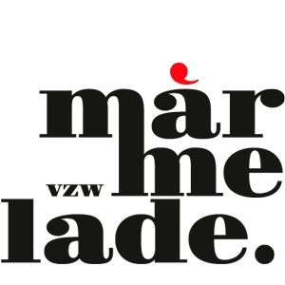
Màrmelade wil een tekort, en mogelijks zelfs een gemis, in onze regio wegwerken. In deze wereld van overvloed presenteren wij kwalitatieve kunst in Beernem. Niet exclusief voor Beernemnaars maar voor een breed publiek. Toegankelijkheid en bereikbaarheid van alle vormen van kunst en cultuur
zien wij als een onvervreemdbaar recht van mensen.

Gedreven, onafhankelijk, eigenzinnig en in diverse kunstvormen, willen wij mensen beroeren. Ons doel is een hedendaagse, vernieuwende, zelfs confronterende indruk na laten. Kunst beschouwen als ‘spreken en tegenspreken’, het vervlechten van fictie met realiteit in dialoog met verscheidene locaties.

Kunst kan het potentieel van ons bewustzijn, ongeacht de leeftijd, bevorderen.
Elke vorm van kunst op zichzelf is nutteloos en betekenisloos. De waarde van de kunst ligt in de kracht om mensen te laten nadenken over zichzelf en over hun bestaan. Wanneer kunst je raakt, dan raakt het je ziel, je kijkt naar je zelf en denkt er over na. Je graaft in je leven en zoekt aanknopingspunten. Iedere keer opnieuw. Kunst moet de mogelijkheid tot reflectie bieden.

We maken er een kunst van om het onverwachte te realiseren.

Linda Molleman, Mie Debruyne, Nele Serlet, Tim Baute, Dries Bonamie en Dirk Derre

